MINISTERUL EDUCAȚIEI, CULTURII ȘI CERCETĂRII AL REPUBLICII MOLDOVA
Universitatea Tehnică a Moldovei
Facultatea Calculatoare, Informatică și Microelectronică
Departamentul Ingineria Software și Automatică

РАЗРАБОТКА ПРИЛОЖЕНИЯ ДЛЯ ПОСТРОЕНИЯ МАРШРУТОВ В МЕТРО С ИСПОЛЬЗОВАНИЕМ АЛГОРИТМОВ ПОИСКА КРАТЧАЙШЕГО ПУТИ

DEZVOLTAREA UNEI APLICAȚII PENTRU CONSTRUIREA TRASEELOR ÎN METROU FOLOSIND ALGORITMI DE CĂUTARE A CELUI MAI SCURT DRUM

DEVELOPMENT OF AN APPLICATION FOR BUILDING METRO ROUTES USING SHORTEST PATH ALGORITHMS

Student: [Фамилия Имя студента]
Grupa: [Группа]
Coordonator: [Фамилия Имя руководителя, должность]

Chișinău, 2026
СОДЕРЖАНИЕ
ВВЕДЕНИЕ 3
1 АНАЛИЗ ПРЕДМЕТНОЙ ОБЛАСТИ 4
1.1 Постановка задачи 4
1.2 Схема метро как граф 4
1.3 Обзор алгоритмов поиска кратчайшего пути 6
2 ПРОЕКТИРОВАНИЕ ПРИЛОЖЕНИЯ 8
2.1 Архитектура приложения 8
2.2 Модель данных и построение графа 9
2.3 Критерии оптимизации и функция стоимости 9
2.4 Проектирование алгоритмов поиска 10
3 РЕАЛИЗАЦИЯ ПРИЛОЖЕНИЯ 12
3.1 Среда разработки и структура проекта 12
3.2 Модуль данных 13
3.3 Реализация алгоритмов поиска 14
3.4 Графический интерфейс 14
3.5 Настройки приложения 15
4 ТЕСТИРОВАНИЕ И АНАЛИЗ РЕЗУЛЬТАТОВ 17
4.1 Методика тестирования 17
4.2 Проверка корректности 17
4.3 Быстродействие алгоритмов 18
4.4 Влияние критерия оптимизации на маршрут 19
ЗАКЛЮЧЕНИЕ 21
СПИСОК ИСПОЛЬЗОВАННЫХ ИСТОЧНИКОВ 22
ПРИЛОЖЕНИЕ А 23
ПРИЛОЖЕНИЕ Б 27

ВВЕДЕНИЕ
Метрополитен является одним из основных видов городского транспорта, а схема метро крупного города может включать десятки линий и сотни станций. Для пассажира, впервые оказавшегося в незнакомой части сети, выбор маршрута вручную превращается в трудоёмкую задачу: необходимо учитывать места пересадок, время в пути, количество проезжаемых станций и стоимость поездки. Автоматизация этой задачи сводится к поиску кратчайшего пути в графе, что относится к классическим задачам теории алгоритмов [1].
Для решения задачи применяются различные алгоритмы. Алгоритм Дейкстры [2] строит кратчайшие пути в графе с неотрицательными весами рёбер, алгоритм A* [3] использует эвристическую оценку расстояния до цели для сокращения числа просматриваемых вершин, а алгоритм Беллмана–Форда [4] последовательно релаксирует рёбра и допускает отрицательные веса. На практике выбор алгоритма влияет на быстродействие приложения, а выбор критерия оптимизации определяет, какой именно маршрут будет предложен пользователю.
Целью работы является разработка настольного приложения для построения маршрутов в метро, которое позволяет выбрать станции отправления и назначения, критерий оптимизации и алгоритм поиска, а результат отображает на интерактивной схеме.
Для достижения поставленной цели необходимо решить следующие задачи:
− проанализировать предметную область и существующие алгоритмы поиска кратчайшего пути;
− разработать модель схемы метро в виде взвешенного графа с учётом пересадок;
− реализовать алгоритмы Дейкстры, A* и Беллмана–Форда с тремя критериями оптимизации;
− разработать графический интерфейс с картой, подсказками при вводе и окном настроек;
− выполнить тестирование и сравнить алгоритмы по корректности и быстродействию.
Объектом исследования является схема метро, представленная в виде графа. Предметом исследования являются алгоритмы поиска кратчайшего пути и способы учёта пересадок, времени стоянки и стоимости проезда. В работе использованы методы теории графов, анализа алгоритмов, объектно-ориентированного проектирования и экспериментального сравнения.
Приложение разработано на языке Python с использованием стандартной библиотеки, интерфейс построен на библиотеке Tkinter. Пояснительная записка состоит из введения, четырёх глав, заключения, списка использованных источников и двух приложений. В первой главе рассматривается предметная область, во второй описано проектирование, в третьей приведена реализация, в четвёртой изложены результаты тестирования.

1 АНАЛИЗ ПРЕДМЕТНОЙ ОБЛАСТИ

1.1 Постановка задачи
Приложение предназначено для построения маршрута между двумя точками схемы метро. Пользователь указывает станцию отправления и станцию назначения, выбирает критерий оптимизации и получает маршрут, выделенный на карте, а также краткую сводку: время в пути, число пересадок и стоимость. Схема метро в приложении условная и включает станции с вымышленными названиями, что позволяет не зависеть от реальной транспортной сети.
К приложению предъявляются следующие функциональные требования:
− ввод станций с подсказками по началу названия и выбором из выпадающего списка;
− построение маршрута по одному из трёх критериев: минимум времени, минимум остановок, минимум стоимости;
− возможность задать начало или конец пути произвольной точкой на карте с учётом пешего участка;
− выбор алгоритма поиска из нескольких реализованных вариантов;
− настройка времени пересадки, времени стоянки на станции и стоимости проезда по каждой линии;
− отображение схемы метро с масштабированием и перемещением карты;
− сохранение пользовательских настроек между запусками программы.
Помимо функциональных требований, заданы нефункциональные: приложение должно запускаться без установки сторонних библиотек, время построения маршрута должно быть незаметным для пользователя, а добавление нового алгоритма не должно требовать изменения интерфейса. Последнее требование определило выбор механизма регистрации алгоритмов, описанного в главе 2.
Входными данными задачи являются описание схемы (станции, линии и их координаты), параметры времени и стоимости, а также пара станций. Выходными данными являются последовательность участков пути по линиям, суммарное время в минутах, число пересадок и итоговая стоимость. Особенностью задачи является то, что стоимость перехода зависит не только от перегона, но и от линии, по которой пассажир прибыл на станцию: пересадка добавляет время и новую плату за проезд. Поэтому прямое применение алгоритмов к графу станций недостаточно, и требуется расширенная модель, рассмотренная в подразделе 1.2.

1.2 Схема метро как граф
Сеть метро естественным образом описывается неориентированным взвешенным графом, вершинами которого являются станции, а рёбрами — перегоны между соседними станциями одной линии. Вес ребра равен времени проезда перегона. Станции, принадлежащие нескольким линиям, являются пересадочными; в графе станций они представлены одной вершиной, через которую проходят рёбра разных линий.
В рассматриваемом приложении схема содержит 13 линий и 136 станций, общий вид схемы показан на рисунке 1.1. Одна из линий (четвёртая) замкнута в петлю вокруг центра схемы, а десятая линия состоит всего из трёх станций и соединяет периферийную станцию с центральной частью. Числовые параметры модели приведены в таблице 1.1.
Таблица 1.1 – Параметры модели схемы метро
Параметр | Значение
Количество линий | 13
Количество станций | 136
Количество перегонов (рёбер графа станций) | 178
Пересадочных станций, всего | 49
из них двухлинейных / трёхлинейных | 44 / 5
Состояний (станция, линия) | 190
Переходов между состояниями | 585
Время перегона (минимум / среднее / максимум), мин | 1 / 1,11 / 2,5

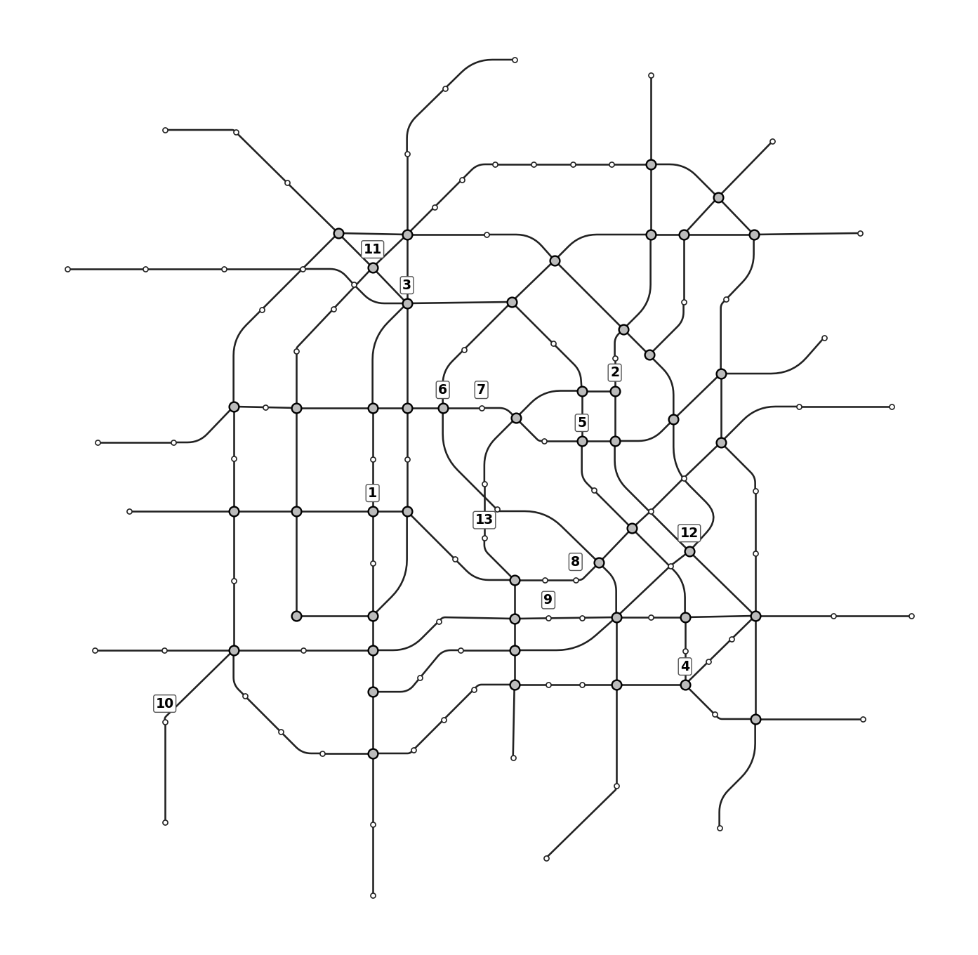
Рисунок 1.1 – Схема метро, реализованная в приложении (цифрами обозначены номера линий, пересадочные станции выделены)
Для корректного учёта пересадок и стоимости проезда вершиной поиска выбрано не отдельное название станции, а пара «станция, линия, по которой в неё прибыли». Если пассажир находится на станции, он может продолжить движение по той же линии без штрафа либо перейти на другую линию, заплатив время пересадки и новую стоимость проезда. Такое расширение графа стандартно для транспортных сетей с пересадками [1], [5]. В модели приложения число состояний равно сумме чисел линий по всем станциям, то есть 190, а число переходов между ними — 585, что делает граф очень небольшим по современным меркам.
Время перегона вычисляется по его геометрической длине на схеме и округляется до 0,5 минуты, но не может быть меньше одной минуты. Благодаря этому длинные перегоны на периферии занимают больше времени, а в густонаселённой центральной части станции расположены чаще, и перегоны между ними быстрые, однако число остановок на таком участке больше. Это создаёт содержательный выбор между критериями «быстрее» и «меньше остановок».

1.3 Обзор алгоритмов поиска кратчайшего пути
Задача поиска кратчайшего пути из одной вершины графа в другую изучается с середины XX века. Основные подходы различаются требованиями к весам рёбер, сложностью и использованием дополнительной информации о графе. Алгоритм Дейкстры [2] на каждом шаге выбирает вершину с минимальным накопленным весом из ещё не обработанных и пытается улучшить оценки её соседей; он корректен при неотрицательных весах. При реализации очереди с приоритетом на двоичной куче время работы составляет O((V + E) log V), а при использовании фибоначчиевых куч оценка улучшается до O(E + V log V) [6].
Алгоритм Беллмана–Форда основан на многократной релаксации рёбер. Он был предложен Беллманом [4] и Фордом [7] и допускает отрицательные веса, а время его работы в классическом виде составляет O(V·E). Вариант с очередью вершин, чьи оценки изменились, восходит к работе Мура [8] и в литературе часто называется SPFA. Для графов без отрицательных циклов он на практике работает быстро, однако в худшем случае сохраняет оценку O(V·E) [9].
Алгоритм A* [3] является обобщением алгоритма Дейкстры: вершины извлекаются из очереди в порядке возрастания суммы f(v) = g(v) + h(v), где g — накопленный вес пути, а h — эвристическая оценка оставшегося расстояния до цели. Если эвристика допустима, то есть не завышает истинное расстояние, найденный путь оптимален [10]. Для транспортных сетей в качестве эвристики обычно используется евклидово расстояние, делённое на максимальную скорость [11]. Сводное сравнение алгоритмов приведено в таблице 1.2.
Таблица 1.2 – Сравнение алгоритмов поиска кратчайшего пути
Алгоритм | Время работы | Условия применения | Особенность
Дейкстры | O((V + E) log V) с двоичной кучей | Неотрицательные веса | Просматривает вершины во все стороны от начала
A* | Не хуже Дейкстры при допустимой эвристике | Неотрицательные веса, эвристика h | Направляет поиск к цели
Беллмана–Форда (с очередью) | O(V·E) в худшем случае | Допускаются отрицательные веса | Простая реализация, не требует кучи

Сравнительные исследования алгоритмов на реальных транспортных сетях показывают, что результат существенно зависит от структуры графа и качества эвристики [12], [13]. Для небольшой сети метро различия в быстродействии измеряются долями миллисекунды, поэтому выбор алгоритма определяется скорее образовательной и исследовательской ценностью. В приложении реализованы все три алгоритма, что позволяет сравнить их на одних и тех же данных и убедиться в совпадении результатов; такое сравнение выполнено в главе 4.

2 ПРОЕКТИРОВАНИЕ ПРИЛОЖЕНИЯ

2.1 Архитектура приложения
Приложение разделено на модуль данных и основной модуль. Модуль данных metro_data.py описывает схему: координаты станций, последовательности станций по линиям, цвета, названия и стоимость проезда по умолчанию. Основной модуль main.py содержит построение графа, алгоритмы поиска, элементы интерфейса и отрисовку карты. Пользовательские настройки хранятся отдельно в файле settings.json.
Логические компоненты и связи между ними показаны на рисунке 2.1. Данные схемы преобразуются в модель графа (списки смежности, состав линий станций и геометрия перегонов). Модуль поиска получает модель и параметры из настроек и возвращает описание маршрута. Интерфейс обращается к поиску через единственную функцию find_route, а отрисовка использует результат поиска для выделения маршрута на карте.
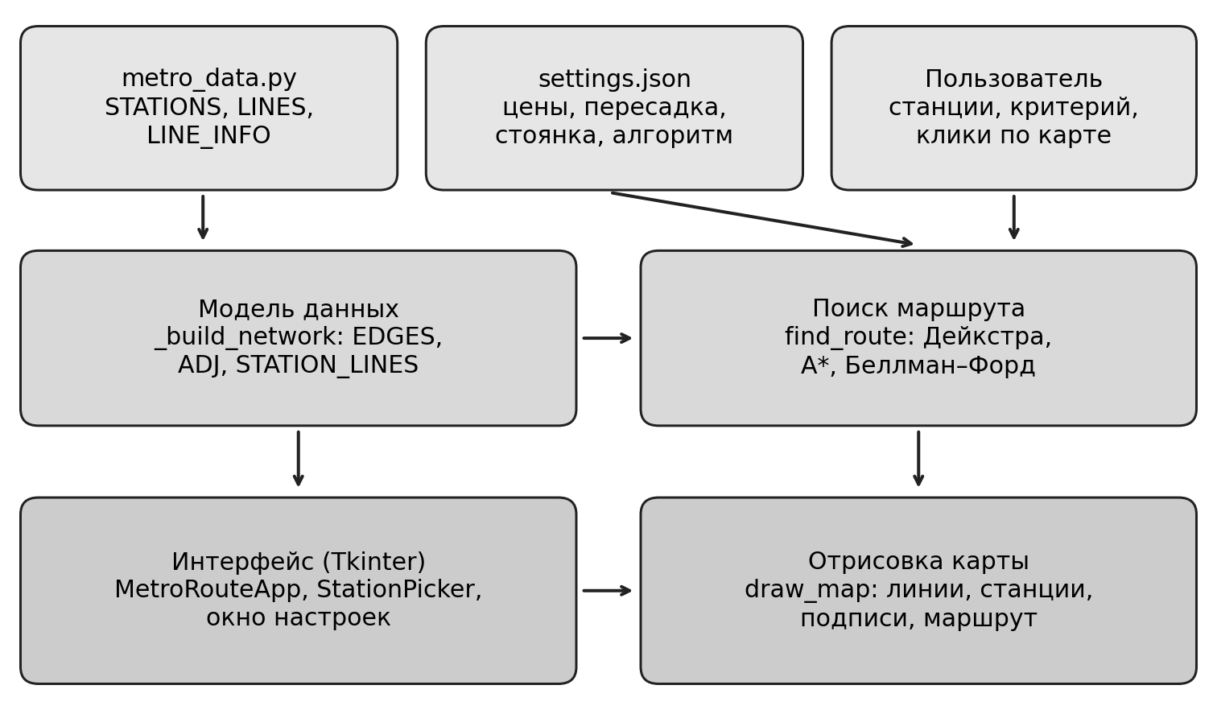
Рисунок 2.1 – Архитектура приложения и связи между компонентами
Такое разделение обеспечивает независимость частей друг от друга. Схема метро может быть заменена без изменения алгоритмов, поскольку для защиты от рассогласования используется «отпечаток» схемы, описанный в подразделе 2.4. Алгоритмы поиска подключаются через реестр: каждая функция маршрутизации регистрируется декоратором с ключом, названием и описанием, после чего автоматически появляется в окне настроек. Для добавления четвёртого алгоритма достаточно написать функцию с сигнатурой (начало, конец, режим) и применить к ней декоратор.
Интерфейс построен на классе MetroRouteApp, наследующем окно Tkinter. Вспомогательные элементы вынесены в отдельные классы: RoundedButton реализует кнопки со скруглёнными углами и иконками на основе холста, а StationPicker — поле ввода станции с выпадающим списком подсказок. Отрисовка карты выполняется на одном холсте и не зависит от логики поиска, что позволяет перерисовывать схему при каждом изменении масштаба или выбранного маршрута.

2.2 Модель данных и построение графа
Для каждой линии в модуле данных задана последовательность элементов: строка обозначает станцию, а кортеж координат — излом линии на схеме. Эта последовательность используется дважды: для построения рёбер графа и для рисования линии с изгибами. Из каждой пары соседних станций последовательности формируется ребро, по ломаной между станциями вычисляется длина перегона, а по длине — время проезда.
Время проезда перегона вычисляется по формуле
t = max(1; 0,5 · round(L / (v · 0,5))) (2.1)
где t — время перегона, мин; L — длина ломаной перегона на схеме, пикселей; v — условная скорость поезда, равная 80 пикселей в минуту; функция round выполняет округление до целого.
Результат построения хранится в трёх структурах. Список EDGES содержит кортежи (станция 1, станция 2, время, линия), словарь ADJ — списки смежности вида «станция → [(сосед, время, линия)]», а словарь STATION_LINES — множество линий каждой станции. Пересадочной считается станция, у которой в множестве более одной линии. Геометрия перегонов сохраняется в словаре EDGE_PATHS в обоих направлениях, чтобы при отрисовке не вычислять путь повторно.
Состоянием поиска служит пара (станция, линия прибытия). Начальное состояние (начало, None) соответствует положению пассажира до посадки. Переход из состояния (u, ℓ) по ребру (u, w, ℓ′) приводит в состояние (w, ℓ′). Если ℓ отличается от ℓ′ и ℓ не равно None, то на станции u выполняется пересадка. Для каждого состояния хранится лучшая найденная стоимость и ссылка на предыдущее состояние, по которой затем восстанавливается маршрут.

2.3 Критерии оптимизации и функция стоимости
Приложение поддерживает три критерия, каждый из которых задаёт собственную функцию стоимости пути. Стоимость в приложении представляется парой (главный критерий, вторичный критерий), пары сравниваются лексикографически. Вторичный критерий разрешает неоднозначность: если два пути одинаковы по главному критерию, то выбирается лучший по вторичному. Это исключает ситуацию, когда при равенстве главного показателя приложение предлагает заведомо неудобный маршрут.
В режиме «Быстрее» главным критерием является время в пути. Пусть g — накопленное время, w — время перегона, d — время стоянки, T — время пересадки, ℓ — текущая линия, ℓ′ — линия очередного перегона. Тогда при переходе по ребру накопленное время изменяется по формуле
g′ = g + w + d · [ℓ ≠ ∅] + T · [ℓ ≠ ∅ и ℓ ≠ ℓ′] (2.2)
где [·] — индикатор условия, равный единице, если условие выполнено, и нулю в противном случае; d прибавляется на каждой промежуточной станции, но не на станции посадки.
В режиме «Меньше остановок» главным критерием служит число проезжаемых станций p, а вторичным — время s, которое считается так же, как в формуле (2.2):
p′ = p + 1; s′ = s + w + d · [ℓ ≠ ∅] + T · [ℓ ≠ ∅ и ℓ ≠ ℓ′] (2.3)
В режиме «Дешевле» главным критерием является сумма стоимостей посадок, а вторичным — время. Плата F(ℓ′) взимается при каждой посадке на линию, то есть в начале пути и при каждой пересадке:
p′ = p + F(ℓ′) · [ℓ = ∅ или ℓ ≠ ℓ′] (2.4)
где F(ℓ′) — стоимость проезда по линии ℓ′, ¥.
Таблица 2.1 – Критерии оптимизации маршрута
Режим | Главный критерий | Вторичный критерий
Быстрее | Время в пути, мин | Не используется
Меньше остановок | Число проезжаемых станций | Время в пути, мин
Дешевле | Сумма стоимостей посадок, ¥ | Время в пути, мин

Все слагаемые формул (2.2)–(2.4) неотрицательны, поэтому оценка не может уменьшиться при переходе по ребру. Это условие необходимо для корректности алгоритма Дейкстры и допустимого применения алгоритма A*. Лексикографическое сравнение пар в сочетании с неотрицательностью обоих слагаемых также сохраняет это свойство для пары в целом.

2.4 Проектирование алгоритмов поиска
Все три алгоритма работают на одной модели состояний и используют одну функцию стоимости перехода _edge_cost и одну процедуру восстановления маршрута _finish_route. Благодаря этому различаются только порядок обработки состояний и способ хранения очереди, а результаты сравнимы напрямую. Алгоритмы выполняют следующие действия:
− Дейкстры извлекает из кучи состояние с минимальной парой стоимостей и релаксирует все исходящие переходы;
− A* извлекает состояние с минимальной суммой накопленной стоимости и эвристической оценки и прекращает работу, когда оценка превышает найденную стоимость до цели;
− Беллмана–Форда с очередью обрабатывает состояния в порядке поступления и повторно добавляет состояние в очередь при улучшении его оценки.
Эвристика алгоритма A* применяется только в режиме «Быстрее», поскольку для остальных критериев евклидово расстояние не связано с главным показателем. В этих режимах эвристика равна нулю, и алгоритм вырождается в алгоритм Дейкстры. В режиме «Быстрее» оценка вычисляется по формуле
h(u) = ‖u − u_к‖ / 60 (2.5)
где u, u_к — координаты текущей и конечной станций на схеме, пикселей; 60 — условная скорость, пикселей в минуту.
Если пользователь указал произвольную точку на карте, то в качестве начала или конца пути берётся ближайшая станция, а к итоговому времени добавляется время пешего участка:
t_пеш = max(1; round(ρ / v_пеш)) (2.6)
где ρ — расстояние от точки до ближайшей станции на схеме, пикселей; v_пеш — скорость пешехода, равная 20 пикселей в минуту.
Если станции отправления и назначения совпадают, алгоритмы возвращают пустой маршрут с нулевыми показателями. Если путь не найден, функция возвращает значение None, и интерфейс выводит сообщение об этом. Настройки схемы сохраняются вместе с «отпечатком» MAP_ID, составленным из номеров и названий линий: если схема изменилась, стоимости проезда, сохранённые для старой схемы, не применяются.

3 РЕАЛИЗАЦИЯ ПРИЛОЖЕНИЯ

3.1 Среда разработки и структура проекта
Приложение написано на языке Python и использует только стандартную библиотеку: heapq для очереди с приоритетом [14], json для хранения настроек, math для геометрических вычислений, collections.deque для очереди алгоритма Беллмана–Форда и tkinter для графического интерфейса [15]. Это соответствует требованию запуска без установки сторонних библиотек. Для запуска достаточно выполнить команду python main.py в каталоге проекта.
Проект состоит из трёх файлов, перечисленных в таблице 3.1. Модуль данных и основной модуль должны находиться в одном каталоге, так как основной модуль импортирует схему из модуля данных. Файл настроек создаётся и обновляется автоматически при сохранении настроек.
Таблица 3.1 – Состав проекта
Файл | Назначение | Объём, строк
main.py | Граф, алгоритмы, интерфейс, отрисовка карты | 1360
metro_data.py | Схема метро: станции, линии, цвета, стоимость | 157
settings.json | Сохранённые настройки пользователя | 20

Основной модуль организован по разделам: данные о метро и работа с настройками, построение сети, поиск маршрута, пользовательские кнопки и поле ввода станции, главное окно и отрисовка. Такая последовательность отражает направление зависимостей: нижележащие разделы не используют вышележащие, поэтому логику поиска можно проверять отдельно от интерфейса. Именно так выполнено тестирование в главе 4: модуль импортировался без запуска окна, а алгоритмы вызывались напрямую.
Схема метро включает 13 линий. Названия линий, количество станций на каждой из них и стоимость проезда по умолчанию приведены в таблице 3.2. Стоимости различаются в широких пределах, от 15 до 90 ¥, что делает критерий «Дешевле» содержательным: самый короткий по времени маршрут не обязательно самый дешёвый.
Таблица 3.2 – Линии схемы и стоимость проезда по умолчанию
Номер | Название линии | Станций | Стоимость, ¥
1 | Салатовая | 15 | 20
2 | Жёлтая | 11 | 60
3 | Пурпурная | 11 | 35
4 | Оранжевая | 37 | 90
5 | Зелёная | 18 | 45
6 | Красная | 14 | 30
7 | Голубая | 16 | 75
8 | Синяя | 16 | 50
9 | Серая | 15 | 25
10 | Бирюзовая | 3 | 15
11 | Фиолетовая | 11 | 65
12 | Розовая | 13 | 40
13 | Сиреневая | 10 | 20

3.2 Модуль данных
Схема в модуле metro_data.py построена по образцу изображения размером 800 на 735 пикселей. Координаты станций сняты с изображения и переводятся в координаты схемы функцией _p, которая сдвигает начало координат на вектор (76; 56) и умножает результат на масштаб 1,75. Размер схемы в этих координатах составляет 1160 на 1140 пикселей, он используется для подгонки схемы под размер окна.
Для станций, положение которых задано явно, используется словарь PIN. Остальные станции размещаются автоматически: между двумя закреплёнными станциями они равномерно распределяются по длине ломаной линии. Такой подход позволяет описывать линию кратко, указывая только ключевые станции и изломы, а положение промежуточных станций вычислять. Для замкнутых колец в модуле предусмотрен отдельный механизм привязки к окружности, однако в текущей схеме колец нет, поэтому словарь RINGS пуст, а четвёртая линия описана обычной ломаной, которая возвращается в начальную станцию.
Цвета линий, их названия и стоимость проезда по умолчанию заданы словарём LINE_INFO. Из него в основном модуле выводятся словари LINE_COLORS, LINE_NAMES и DEFAULT_FARES, а также «отпечаток» схемы MAP_ID. Благодаря единому источнику данных изменение цвета или названия линии выполняется в одном месте и автоматически отражается в карте, окне настроек и панели результата.
Результатом работы модуля являются словарь STATIONS с координатами 136 станций и словарь LINES, в котором для каждой линии сохранена упорядоченная последовательность станций и изломов. Эти структуры передаются в функцию построения сети _build_network, описанную в подразделе 3.3.

3.3 Реализация алгоритмов поиска
Функция _build_network обходит последовательности линий и для каждой пары соседних станций формирует ребро. Путь между станциями скругляется функцией _round_path: в каждом изломе строится квадратичная кривая Безье с радиусом скругления не более 28 пикселей и не более 45 % длины соседних отрезков. Длина полученной кривой и определяет время перегона по формуле (2.1). Листинг функции приведён в приложении А.
Функция _edge_cost реализует формулы (2.2)–(2.4) и возвращает новую пару стоимостей для перехода по ребру. Благодаря единой функции стоимости алгоритмы не содержат собственных правил учёта пересадок, а режим оптимизации передаётся им параметром mode со значениями fast, stops и cheap.
Алгоритм Дейкстры реализован на куче heapq. В кучу помещаются кортежи (главный критерий, вторичный критерий, станция, линия). Для состояния (станция, линия) хранится лучшая пара стоимостей best_cost и ссылка prev на предыдущее состояние. Устаревшие записи в куче не удаляются, а пропускаются при извлечении, если их стоимость не совпадает с лучшей известной: это упрощает код и сохраняет асимптотику.
Алгоритм A* отличается добавлением эвристики к ключу кучи и ранней остановкой: цикл завершается, когда минимальный ключ в куче превышает найденную стоимость пути до конечной станции. Поскольку конечная станция может быть достигнута по разным линиям, в качестве результата выбирается лучшее из состояний с этой станцией.
Алгоритм Беллмана–Форда реализован в варианте с очередью. Множество in_queue предотвращает дублирование состояний в очереди, а состояние повторно добавляется при каждом улучшении его оценки. Процедура _finish_route выбирает лучшее конечное состояние, восстанавливает участки пути по ссылкам prev и пересчитывает итоговые показатели: время с учётом стоянок и пересадок, число пересадок и сумму оплаты по числу посадок. Функция find_route вызывает алгоритм, выбранный в настройках.

3.4 Графический интерфейс
Главное окно разделено на карту слева и боковую панель шириной 360 пикселей справа. В верхней части панели расположены логотип и кнопка настроек, ниже — поля «Откуда» и «Куда», кнопки «Найти маршрут» и «Сбросить маршрут», три плитки выбора критерия и область результата. Плитки критерия снабжены иконками, нарисованными примитивами холста, поэтому приложение не зависит от файлов изображений.
Поле ввода станции реализовано классом StationPicker. По мере набора текста выпадающий список показывает до восьми станций, названия которых начинаются с введённых символов; при сравнении регистр не учитывается, а буква «ё» приравнивается к «е». Список можно листать клавишами со стрелками, подтверждать клавишей Enter и закрывать клавишей Escape, а при потере фокуса введённое значение закрепляется, если совпадает с названием станции или остаётся единственной подсказкой, иначе в поле возвращается прежняя станция.
Рядом с каждым полем находится кнопка-булавка. После её нажатия курсор принимает вид перекрестия, и пользователь задаёт точку щелчком по карте. В поле при этом отображается подпись «Моё местоположение», а маршрут строится от ближайшей станции к точке, причём пеший участок выводится пунктиром и учитывается в итоговом времени по формуле (2.6). Щелчок отличается от перетаскивания карты порогом смещения в 5 пикселей.
Панель результата показывает итоговую строку «время · число пересадок · стоимость» и перечень участков. Один участок соответствует поездке по одной линии без пересадок: для него указываются начальная и конечная станции, название линии, число остановок и стоимость. Между участками выводится пометка о пересадке. Слово «пересадка» в строке итога согласуется с числом: «без пересадок», «1 пересадка», «2 пересадки», «5 пересадок».
Карта поддерживает масштабирование колесом мыши (шаг 1,15 раза), перемещение перетаскиванием и возврат к исходному виду двойным щелчком. Масштаб ограничен диапазоном от 0,9 до 8 масштабов «вписывания схемы в окно». Подписи станций размещаются с проверкой пересечений: для каждой станции перебираются несколько вариантов положения подписи, и выбирается тот, который не перекрывает уже размещённые. Станции маршрута имеют приоритет, а остальные подписи при наличии маршрута отображаются блёклыми.

3.5 Настройки приложения
Окно настроек открывается кнопкой в правом верхнем углу панели и состоит из трёх колонок. В первой выбирается алгоритм поиска; названия и описания алгоритмов берутся из реестра, поэтому новый алгоритм появляется в списке автоматически. Во второй колонке задаются время одной пересадки (по умолчанию 3 минуты) и время стоянки на станции (по умолчанию 0,5 минуты). В третьей колонке в два столбца размещены стоимости проезда по 13 линиям.
При сохранении выполняется проверка введённых значений: время должно быть неотрицательным числом (допускается запятая как десятичный разделитель), стоимость — целым неотрицательным числом. При ошибке выводится сообщение с названием поля, и окно остаётся открытым. После сохранения параметры записываются в файл settings.json в кодировке UTF-8, а если на экране показан маршрут, он пересчитывается с новыми настройками.
Кнопка «По умолчанию» возвращает в полях исходные значения, но не сохраняет их, пока пользователь не нажмёт «Сохранить». Такое поведение позволяет безопасно экспериментировать с параметрами. При чтении файла настроек все значения проверяются на тип и допустимый диапазон, а при повреждении файла приложение использует значения по умолчанию, не прерывая работу. Стоимости проезда применяются только если «отпечаток» схемы в файле совпадает с текущим.

4 ТЕСТИРОВАНИЕ И АНАЛИЗ РЕЗУЛЬТАТОВ

4.1 Методика тестирования
Тестирование выполнялось на уровне логики поиска без запуска графического интерфейса: основной модуль импортировался с заглушками для tkinter, после чего алгоритмы вызывались напрямую. Такой подход допустим, поскольку алгоритмы не зависят от интерфейса. Измерения проводились в среде Python 3.12.3; абсолютные значения времени зависят от компьютера, поэтому существенны не сами числа, а соотношения между алгоритмами.
Проверялись следующие свойства:
− совпадение главного критерия у всех трёх алгоритмов для каждой упорядоченной пары станций и каждого режима;
− поведение алгоритмов при равноценных маршрутах, то есть при совпадении главного критерия;
− допустимость эвристики алгоритма A* в режиме «Быстрее»;
− среднее время построения маршрута для каждой комбинации алгоритма и режима;
− влияние критерия оптимизации на показатели получаемых маршрутов.
Для проверки корректности использованы все 18 360 упорядоченных пар различных станций (136 · 135) для каждого из трёх режимов. Для измерения быстродействия сформирована выборка из 300 случайных пар станций с фиксированным начальным значением генератора случайных чисел, что обеспечивает воспроизводимость; среднее время запроса определено по всей выборке.
Результатом проверки являются таблицы и диаграмма, приведённые в подразделах 4.2–4.4. Отдельные примеры маршрутов также проверены вручную по схеме: время пути совпадает с суммой времён перегонов, стоянок и пересадок, число пересадок совпадает с числом смен линии, а стоимость — с числом посадок, умноженным на плату по соответствующей линии.

4.2 Проверка корректности
Сравнение с алгоритмом Дейкстры, принятым за эталон, показало полное совпадение главного критерия: для всех 18 360 пар станций и всех трёх режимов алгоритмы A* и Беллмана–Форда нашли маршруты с тем же временем, тем же числом остановок и той же стоимостью, что и эталон. Расхождений не обнаружено.
При сравнении всей тройки показателей (время, стоимость, число остановок) выявлены различия у алгоритма Беллмана–Форда на выборке из 4 624 пар: 157 пар в режиме «Быстрее», 68 пар в режиме «Меньше остановок» и 2 пары в режиме «Дешевле». Эти различия объясняются наличием нескольких равноценных маршрутов с одинаковым главным критерием: алгоритмы обрабатывают состояния в разном порядке, поэтому при равенстве оценок фиксируют разные пути. Главный критерий при этом совпадает, то есть найденный маршрут по-прежнему оптимален.
Проверка эвристики алгоритма A* показала, что формула (2.5) не является строго допустимой. Из 2 070 проверенных пар станций (каждая третья станция начала и каждая третья станция назначения) в 51 паре, то есть примерно в 2,5 % случаев, значение эвристики превышало истинное время пути, максимальное превышение составило 0,78 минуты. Причина в том, что время перегона вычисляется с округлением, и эффективная скорость на отдельных перегонах достигает 99 пикселей в минуту, а в формуле (2.5) использована скорость 60.
Несмотря на это, алгоритм A* не выдал ни одного неоптимального маршрута на всех 18 360 парах: завышение эвристики оказалось слишком мало, чтобы изменить порядок обработки существенным образом на графе такого размера. Тем не менее, теоретическая гарантия оптимальности требует допустимой эвристики. Для строгой допустимости делитель в формуле (2.5) должен быть не меньше максимальной эффективной скорости, то есть не меньше 99 пикселей в минуту. Эта корректировка рекомендована как направление дальнейшего улучшения.

4.3 Быстродействие алгоритмов
Среднее время построения маршрута на выборке из 300 случайных пар станций приведено в таблице 4.1 и на рисунке 4.1. Все значения меньше одной миллисекунды, то есть задержка для пользователя незаметна при любом из алгоритмов.
Таблица 4.1 – Среднее время построения маршрута, мс
Режим | Дейкстра | A* | Беллман–Форд
Быстрее | 0,44 | 0,14 | 0,66
Меньше остановок | 0,53 | 0,39 | 0,40
Дешевле | 0,50 | 0,26 | 0,70

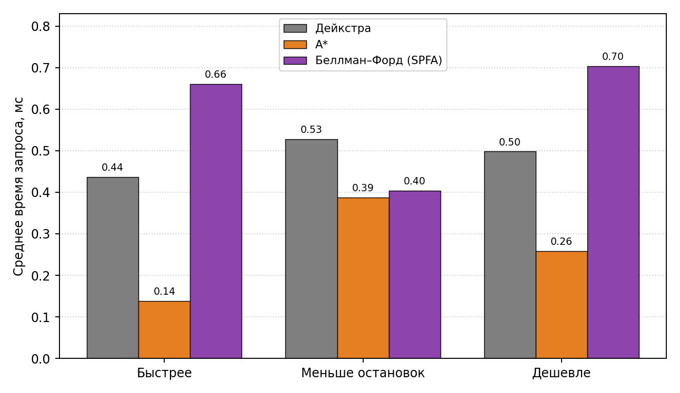
Рисунок 4.1 – Среднее время построения маршрута для трёх алгоритмов и трёх режимов
Наибольший выигрыш даёт алгоритм A* в режиме «Быстрее»: запрос выполняется примерно в три раза быстрее, чем алгоритмом Дейкстры (0,14 мс против 0,44 мс), поскольку эвристика направляет поиск к конечной станции. В режимах «Меньше остановок» и «Дешевле» эвристика равна нулю, однако A* всё равно оказывается быстрее Дейкстры (0,39 и 0,26 мс против 0,53 и 0,50 мс): ранняя остановка завершает поиск, как только оценка в куче превысит найденную стоимость до цели, и обработка оставшихся состояний не выполняется.
Алгоритм Беллмана–Форда с очередью в режимах «Быстрее» и «Дешевле» самый медленный (0,66 и 0,70 мс), так как повторно обрабатывает состояния, оценки которых позднее улучшаются. В режиме «Меньше остановок» он сопоставим с Дейкстрой и A* (0,40 мс), поскольку при единичном шаге главного критерия порядок обработки близок к обходу в ширину. Полученный порядок согласуется с теоретическими оценками из таблицы 1.2: для графа с неотрицательными весами алгоритмы с приоритетной очередью не уступают очереди без приоритета.
Для сети из 190 состояний различия между алгоритмами не имеют практического значения для пользователя, однако они проявятся при росте схемы. Результат подтверждает целесообразность выбранной архитектуры с реестром алгоритмов: в приложении сохранены все три варианта, а A* целесообразно использовать как основной после корректировки эвристики.

4.4 Влияние критерия оптимизации на маршрут
Критерий оптимизации существенно влияет на получаемые маршруты. Средние показатели маршрутов на выборке из 300 пар станций приведены в таблице 4.2. Маршруты, построенные в режиме «Быстрее», в среднем занимают 15,3 мин, а в режиме «Меньше остановок» — 17,3 мин: сокращение числа станций с 7,8 до 7,0 достигается ценой увеличения числа пересадок с 1,14 до 2,09 и стоимости с 105,0 до 148,4 ¥. Режим «Дешевле» снижает среднюю стоимость до 88,0 ¥ ценой увеличения времени до 18,3 мин и числа остановок до 10,0.
Таблица 4.2 – Средние показатели маршрутов по критериям оптимизации
Режим | Время, мин | Пересадок | Стоимость, ¥ | Остановок
Быстрее | 15,3 | 1,14 | 105,0 | 7,8
Меньше остановок | 17,3 | 2,09 | 148,4 | 7,0
Дешевле | 18,3 | 0,98 | 88,0 | 10,0

Различие критериев наглядно видно на примерах, приведённых в таблице 4.3. Для пары «Кирпичная — Черничная» критерии «Быстрее» и «Дешевле» дают один и тот же маршрут по первой линии без пересадок, тогда как минимум остановок достигается при двух пересадках и стоимости 75 ¥. Для пары «Янтарная — Медовая» минимум остановок требует пяти пересадок и 315 ¥, а самый дешёвый маршрут стоит 80 ¥ при 37 минутах пути.
Таблица 4.3 – Примеры маршрутов при разных критериях
Пара станций | Режим | Время, мин | Пересадок | Стоимость, ¥ | Остановок
Кирпичная — Черничная | Быстрее | 22 | 0 | 20 | 14
 | Меньше остановок | 26 | 2 | 75 | 13
 | Дешевле | 22 | 0 | 20 | 14
Янтарная — Медовая | Быстрее | 29 | 2 | 105 | 15
 | Меньше остановок | 36 | 5 | 315 | 13
 | Дешевле | 37 | 2 | 80 | 20
Яблоневая — Сосновая | Быстрее | 34 | 3 | 200 | 15
 | Меньше остановок | 46 | 7 | 390 | 14
 | Дешевле | 38 | 2 | 70 | 19

Полученные результаты показывают, что единого лучшего маршрута не существует, и наличие трёх критериев оправдано. В частности, критерий «Меньше остановок» может предлагать маршруты с большим числом пересадок, что на практике неудобно; для смягчения этого эффекта в приложении вторичным критерием выбрано время. Среди ограничений приложения следует отметить условность времени перегонов (оно выводится из геометрии схемы), отсутствие учёта расписания и интервалов движения, а также фиксированную стоимость пересадки независимо от станции. Эти допущения не влияют на корректность алгоритмов, но ограничивают точность оценок.

ЗАКЛЮЧЕНИЕ
В ходе выполнения работы разработано настольное приложение для построения маршрутов в метро. Схема из 13 линий и 136 станций представлена взвешенным графом, в котором для корректного учёта пересадок и стоимости проезда вершиной поиска выбрана пара «станция, линия прибытия». Размер получившегося графа составил 190 состояний и 585 переходов.
Реализованы три алгоритма поиска кратчайшего пути — Дейкстры, A* и Беллмана–Форда с очередью — и три критерия оптимизации: время в пути, число остановок и стоимость. Для критериев использована лексикографически упорядоченная пара стоимостей, исключающая неоднозначный выбор при равенстве главного показателя. Алгоритмы подключаются через реестр, что позволяет добавлять новые без изменения интерфейса.
Разработан графический интерфейс, включающий интерактивную карту с масштабированием и перемещением, поля ввода станций с подсказками, выбор произвольной точки на карте с учётом пешего участка, панель результата и окно настроек с сохранением параметров в файле.
Тестирование показало, что на всех 18 360 упорядоченных парах станций и во всех трёх режимах алгоритмы дают одинаковое значение главного критерия. Среднее время построения маршрута не превышает 0,7 мс; наибольшее быстродействие в режиме «Быстрее» показал алгоритм A*, где запрос выполняется примерно в три раза быстрее, чем алгоритмом Дейкстры. Выявлено, что эвристика A* строго допустимой не является, и предложено изменение делителя для обеспечения допустимости.
Дальнейшее развитие приложения возможно по нескольким направлениям: корректировка эвристики, учёт расписания и интервалов движения, раздельное время пересадки для разных станций, загрузка схемы из внешнего файла и сохранение истории маршрутов. Поставленная цель работы достигнута, все задачи решены.

СПИСОК ИСПОЛЬЗОВАННЫХ ИСТОЧНИКОВ
1. CORMEN, T. H., LEISERSON, C. E., RIVEST, R. L., STEIN, C. Introduction to Algorithms. 3rd ed. Cambridge, MA: MIT Press, 2009. 1292 p. ISBN 978-0-262-03384-8.
2. DIJKSTRA, E. W. A note on two problems in connexion with graphs. In: Numerische Mathematik. 1959, vol. 1, no. 1, pp. 269-271. ISSN 0029-599X.
3. HART, P. E., NILSSON, N. J., RAPHAEL, B. A formal basis for the heuristic determination of minimum cost paths. In: IEEE Transactions on Systems Science and Cybernetics. 1968, vol. 4, no. 2, pp. 100-107. ISSN 0536-1567.
4. BELLMAN, R. On a routing problem. In: Quarterly of Applied Mathematics. 1958, vol. 16, no. 1, pp. 87-90. ISSN 0033-569X.
5. KLEINBERG, J., TARDOS, É. Algorithm Design. Boston: Pearson/Addison-Wesley, 2006. 838 p. ISBN 978-0-321-29535-4.
6. FREDMAN, M. L., TARJAN, R. E. Fibonacci heaps and their uses in improved network optimization algorithms. In: Journal of the ACM. 1987, vol. 34, no. 3, pp. 596-615. ISSN 0004-5411.
7. FORD, L. R. Network flow theory. Santa Monica: RAND Corporation, 1956. 12 p. (Paper P-923).
8. MOORE, E. F. The shortest path through a maze. In: Proceedings of an International Symposium on the Theory of Switching, Part II. Cambridge, MA: Harvard University Press, 1959, pp. 285-292.
9. SEDGEWICK, R., WAYNE, K. Algorithms. 4th ed. Upper Saddle River: Addison-Wesley, 2011. 955 p. ISBN 978-0-321-57351-3.
10. RUSSELL, S., NORVIG, P. Artificial Intelligence: A Modern Approach. 4th ed. Hoboken: Pearson, 2020. 1136 p. ISBN 978-0-13-461099-3.
11. GOLDBERG, A. V., HARRELSON, C. Computing the shortest path: A* search meets graph theory. In: Proceedings of the 16th Annual ACM-SIAM Symposium on Discrete Algorithms. Philadelphia: SIAM, 2005, pp. 156-165. ISBN 0-89871-585-7.
12. DREYFUS, S. E. An appraisal of some shortest-path algorithms. In: Operations Research. 1969, vol. 17, no. 3, pp. 395-412. ISSN 0030-364X.
13. ZHAN, F. B., NOON, C. E. Shortest path algorithms: an evaluation using real road networks. In: Transportation Science. 1998, vol. 32, no. 1, pp. 65-73. ISSN 0041-1655.
14. PYTHON SOFTWARE FOUNDATION. heapq — Heap queue algorithm [online]. [citat 12.10.2026]. Disponibil: https://docs.python.org/3/library/heapq.html.
15. PYTHON SOFTWARE FOUNDATION. tkinter — Python interface to Tcl/Tk [online]. [citat 12.10.2026]. Disponibil: https://docs.python.org/3/library/tkinter.html.

ПРИЛОЖЕНИЕ А
Листинги основных функций
Листинг А.1 – Построение графа сети (_build_network)
def _build_network():
"""Из описания линий собираем рёбра графа (время ~ длина перегона) и пути для рисования."""
edges, paths = [], {}
for key, seq in LINES.items():
last, bends = None, []
for item in seq:
if isinstance(item, str):
if last is not None:
if key in RINGS:
path = _arc_path(STATIONS[last], STATIONS[item], RINGS[key])
else:
path = _round_path([STATIONS[last]] + bends + [STATIONS[item]])
length = sum(math.dist(path[i], path[i + 1]) for i in range(len(path) - 1))
# время перегона пропорционально его длине (с точностью до 0,5 мин):
# так «густые» участки с частыми станциями быстрые, но в них много остановок
t = max(EDGE_MIN_MIN, round(length / EDGE_SPEED / 0.5) * 0.5)
edges.append((last, item, t, key))
paths[(last, item, key)] = path
paths[(item, last, key)] = path[::-1]
last, bends = item, []
else:
bends.append(item)
return edges, paths

# рёбра: (станция1, станция2, время_мин, линия)
Листинг А.2 – Функция стоимости перехода (_edge_cost)
def _edge_cost(mode, p, s, line, eline, w):
"""Новая пара (главный критерий, вторичный) при переходе по перегону w на линии eline."""
is_transfer = 1 if (line is not None and eline != line) else 0
dwell = SETTINGS["dwell_min"] if line is not None else 0 # стоянка на промежуточной станции
step = w + dwell
if mode == "fast":
return p + step + is_transfer * SETTINGS["transfer_min"], s
if mode == "stops":
# главный критерий — число проезжаемых станций, при равенстве — время (с пересадками)
return p + 1, s + step + is_transfer * SETTINGS["transfer_min"]
boarding = (line is None) or (eline != line) # mode == "cheap"
return (p + (LINE_FARES[eline] if boarding else 0),
s + step + is_transfer * SETTINGS["transfer_min"])
Листинг А.3 – Алгоритм Дейкстры (route_dijkstra)
def route_dijkstra(start, end, mode="fast"):
"""
mode: 'fast' - минимум времени; 'stops' - минимум остановок (станций);
'cheap' - минимум стоимости (сумма цен линий, по которым едем).
"""
if start == end:
return {"legs": [], "time": 0, "transfers": 0, "price": 0, "stations": [start]}

INF = float("inf")
best_cost = {(start, None): (0, 0)}
prev = {}

pq = [(0, 0, start, None)]
while pq:
p, s, station, line = heapq.heappop(pq)
if (p, s) != best_cost.get((station, line), (INF, INF)):
continue

for nb, w, eline in ADJ[station]:
np_, ns_ = _edge_cost(mode, p, s, line, eline, w)
state = (nb, eline)
if (np_, ns_) < best_cost.get(state, (INF, INF)):
best_cost[state] = (np_, ns_)
prev[state] = (station, line, eline, w)
heapq.heappush(pq, (np_, ns_, nb, eline))

return _finish_route(start, end, best_cost, prev)
Листинг А.4 – Восстановление маршрута и итоговые показатели (_finish_route)
def _finish_route(start, end, best_cost, prev):
"""Выбирает лучшее конечное состояние, восстанавливает путь и считает итоги."""
INF = float("inf")
best_state, best_val = None, (INF, INF)
for (station, line), val in best_cost.items():
if station == end and val < best_val:
best_state, best_val = (station, line), val
if best_state is None:
return None

legs, state = [], best_state
while state in prev:
pstation, pline, eline, w = prev[state]
legs.append((pstation, state[0], eline, w))
state = (pstation, pline)
legs.reverse()

total_time = transfers = price = 0
prev_line = None
stations_path = [legs[0][0]] if legs else [start]
for i, (u, v, line, w) in enumerate(legs):
total_time += w
if i > 0:
total_time += SETTINGS["dwell_min"] # стоянка на станции u
if line != prev_line:
price += LINE_FARES[line]
if prev_line is not None:
transfers += 1
total_time += SETTINGS["transfer_min"]
prev_line = line
stations_path.append(v)

return {"legs": legs, "time": round(total_time), "transfers": transfers,
"price": price, "stations": stations_path}
Листинг А.5 – Алгоритм A* (route_astar)
def route_astar(start, end, mode="fast"):
if start == end:
return {"legs": [], "time": 0, "transfers": 0, "price": 0, "stations": [start]}

INF = float("inf")
ex, ey = STATIONS[end]

def h(station):
if mode != "fast":
return 0.0
x, y = STATIONS[station]
return math.hypot(x - ex, y - ey) / 60

best_cost = {(start, None): (0, 0)}
prev = {}
pq = [(h(start), 0, 0, start, None)] # (f, вторичный, g, станция, линия)
best_end = INF

while pq:
f, s, p, station, line = heapq.heappop(pq)
if f > best_end:
break
if (p, s) != best_cost.get((station, line), (INF, INF)):
continue
if station == end:
best_end = min(best_end, p)

for nb, w, eline in ADJ[station]:
np_, ns_ = _edge_cost(mode, p, s, line, eline, w)
state = (nb, eline)
if (np_, ns_) < best_cost.get(state, (INF, INF)):
best_cost[state] = (np_, ns_)
prev[state] = (station, line, eline, w)
heapq.heappush(pq, (np_ + h(nb), ns_, np_, nb, eline))

return _finish_route(start, end, best_cost, prev)
Листинг А.6 – Алгоритм Беллмана–Форда с очередью (route_bellman_ford)
def route_bellman_ford(start, end, mode="fast"):
if start == end:
return {"legs": [], "time": 0, "transfers": 0, "price": 0, "stations": [start]}

INF = float("inf")
start_state = (start, None)
best_cost = {start_state: (0, 0)}
prev = {}
queue = deque([start_state])
in_queue = {start_state}

while queue:
state = queue.popleft()
in_queue.discard(state)
station, line = state
p, s = best_cost[state]

for nb, w, eline in ADJ[station]:
np_, ns_ = _edge_cost(mode, p, s, line, eline, w)
nstate = (nb, eline)
if (np_, ns_) < best_cost.get(nstate, (INF, INF)):
best_cost[nstate] = (np_, ns_)
prev[nstate] = (station, line, eline, w)
if nstate not in in_queue:
queue.append(nstate)
in_queue.add(nstate)

return _finish_route(start, end, best_cost, prev)

Листинг А.7 – Фильтрация подсказок по началу названия станции (StationPicker._matches)
def _matches(self, query):
q = _norm(query)
if not q:
return self.stations
return [s for s in self.stations if _norm(s).startswith(q)] # только по началу названия

ПРИЛОЖЕНИЕ Б
Руководство пользователя
Назначение программы. Приложение Metro предназначено для построения маршрутов между станциями условной схемы метро и показа результата на интерактивной карте.
Условия выполнения. Для работы необходим интерпретатор Python с модулем tkinter; сторонние библиотеки не требуются. Файлы main.py и metro_data.py должны находиться в одном каталоге. Запуск выполняется командой python main.py.
Построение маршрута. Для построения маршрута необходимо выполнить следующие действия:
− ввести в поле «Откуда» начало названия станции и выбрать станцию из списка;
− выбрать станцию назначения в поле «Куда» аналогичным образом;
− выбрать критерий: «Быстрее», «Меньше остановок» или «Дешевле»;
− нажать кнопку «Найти маршрут».
Результат отображается в боковой панели и на карте. При смене критерия или станции маршрут пересчитывается или сбрасывается.
Точка на карте. Для выбора произвольной точки вместо станции необходимо нажать кнопку-булавку рядом с полем, после чего щёлкнуть по карте. Маршрут будет построен от ближайшей станции, а пеший участок показан пунктиром. Повторное нажатие на булавку отменяет выбор.
Работа с картой. Масштаб изменяется колесом мыши, карта перемещается перетаскиванием, двойной щелчок возвращает исходный вид. Кнопка «Сбросить маршрут» убирает маршрут и выбранные точки, но сохраняет выбранные станции, критерий и настройки.
Настройки. Окно настроек открывается кнопкой в правом верхнем углу панели. В нём выбираются алгоритм поиска, время пересадки и стоянки на станции, а также стоимость проезда по каждой линии. Кнопка «По умолчанию» возвращает исходные значения, кнопка «Сохранить» записывает параметры в файл settings.json. Сообщения об ошибках выводятся при вводе недопустимых значений; сообщение «Выберите разные станции отправления и назначения» появляется, если начало и конец пути совпадают, а «Маршрут не найден» — если путь между станциями отсутствует.

